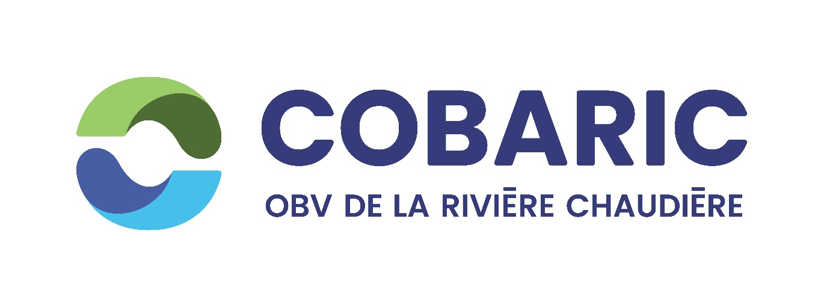

Conseil d’administration
Calendrier des rencontres 2025-2026

Résolution CA165/09042025/XXX

Jeudi 19 juin 2025 AGA + CA
Mercredi 10 septembre 2025
Jeudi 20 novembre 2025
Mercredi 14 janvier 2026 CA de travail
Jeudi 19 février 2026
Mercredi 8 avril 2026
Jeudi 18 juin 2026 AGA + CA

À moins d’avis contraire, les rencontres du conseil d’administration du COBARIC ont lieu au 1325 Avenue du Palais à Saint-Joseph-de-Beauce 2e étage, accès par la porte 2, à 18h30 et en visioconférence sur la plateforme Zoom.

Le CA de travail aura lieu de 10 à 12h.

